ПЕРЕЧЕНЬ УСЛОВНЫХ ОБОЗНАЧЕНИЙ, ЕДИНИЦ, ТЕРМИНОВ

СКО – среднеквадратичное отклонение

КО – космический объект
ПМО – программно-методическое обеспечние аналитико-статистической модели СККП
3 ОПИСАНИЕ ЛОГИЧЕСКОЙ СТРУКТУРЫ ПРОГРАММЫ.
3.1 Алгоритм
3.1.1 Наблюдательное средство, расположенное в точке с координатами φ, λ получает по КО измерение в виде: наклонная дальность R, азимут ε, угол места γ и скорости их измерения 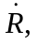, (производные) в РЛСК.
Необходимо определить кеплеровские элементы орбиты КО: і - наклонение, Ω - долгота восходящего узла, ω - аргумент перигея, a - большая полуось, e - эксцентриситет, τ - аргумент широты.
Определение орбиты КО заключается в последовательном пересчете траекторных измерений (R, ε, γ, , ) в топоцентрическую систему координат и далее в ГНСК. Знание координат и скорости КО в ГНСК позволяет определить параметры орбиты КО.
Данная задача решается поэтапно:
1) Переход от РЛСК к МПСК
X_{m}=R*sin ε*cos γ;
Y_{m}= R*sin ε*sin γ; (1)
Z_{m}= R* cos ε.
Дифференцируя координаты формулы (1) по времени, определяются составляющие вектора скорости КО:
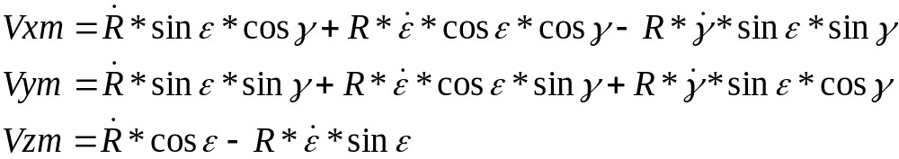 (2)
2) Переход от МПСК к ГПСК
Переход от МПСК к ГПСК состоит в двойном преобразовании от одной прямоугольной к другой прямоугольной системе координат.
Первое преобразование состоит в том, что не изменяя точки начала координат, связанной с точкой стояния РЛС, оси системы координат поворачиваются так, чтобы оси X и Z были соответственно параллельны направлениям из центра Земли на гринвичский меридиан и на северный полюс.
Второе преобразование состоит в параллельном переносе системы координат из точки стояния РЛС в центр Земли.
Формулы пересчета представлены ниже:
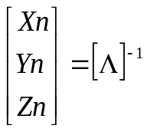*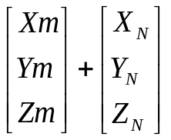 ; (3)
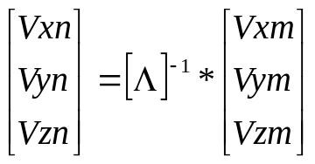; (4)
Где 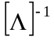 - матрица направляющих косинусов средства размером 3×3, элементы матрицы определяются по формулам:
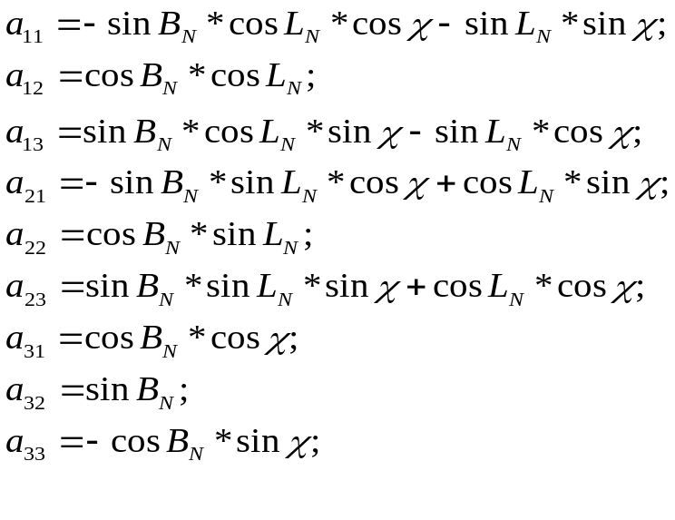
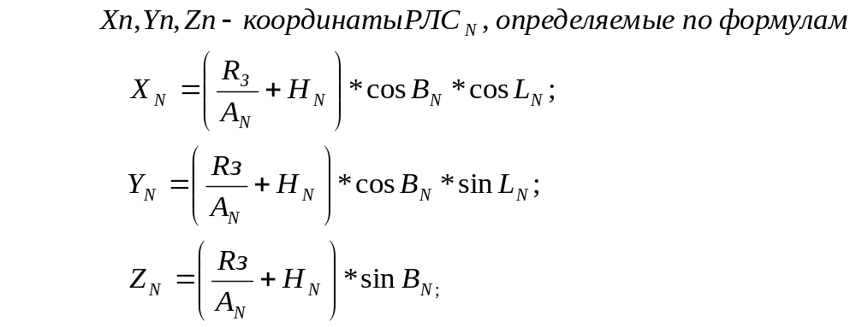
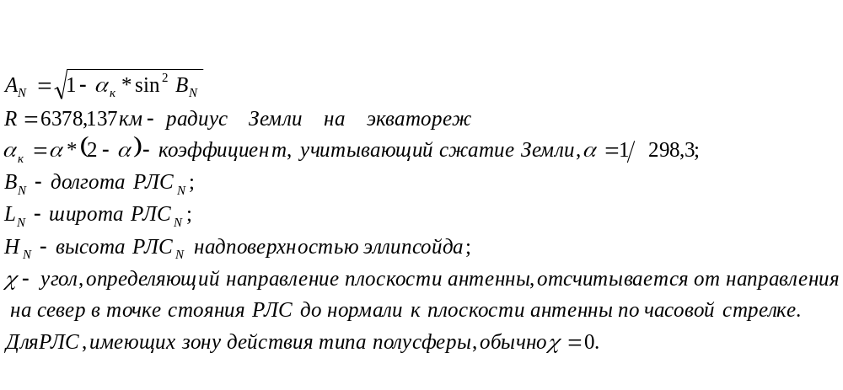
3)Переход от ГПСК к ГНСК
Переход от ГПСК к ГНСК производится поворотом инерционной системы вокруг оси OZ на угол, равный обратному значению звездного времени S на гринвичском меридиане в среднюю гринвичскую полночь для заданной даты.
Поэтому их можно записать в более компактном матричном виде:
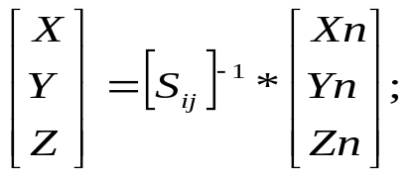
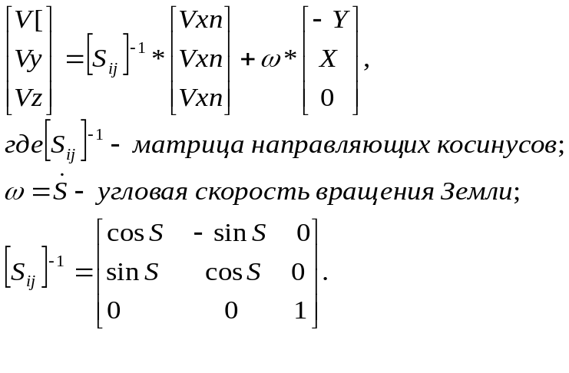
В обычном виде выражения выглядят следующим образом:
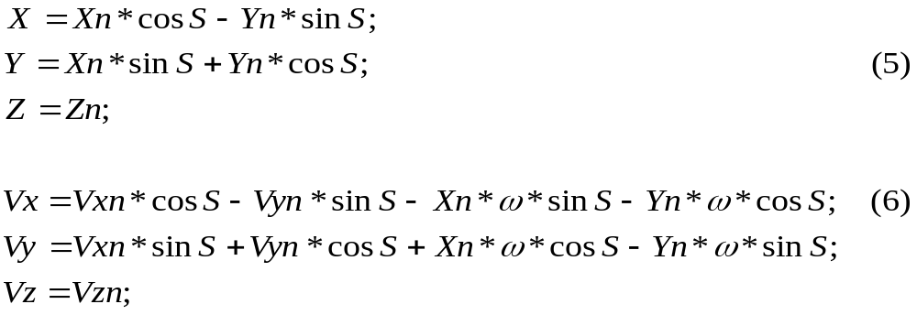
Выражения (5) и (6) позволяют определить координаты и составляющие вектора скорости в ГНСК, или начальные условия движения, знание которых позволяет определить орбиту КО.
4)Определение долготы восходящего узла и наклонения орбиты (Ω, i)
Эти элементы определяют ориентацию плоскости в пространстве и обусловлены ориентацией вектора площадей 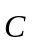. Следовательно, их можно найти через проекции на оси ГНСК.
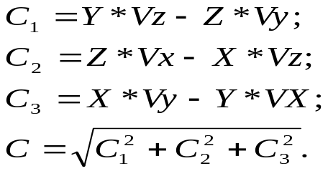
Используя формулы сферической геометрии и сопоставление выражений:
Для определения долготы восходящего узла:
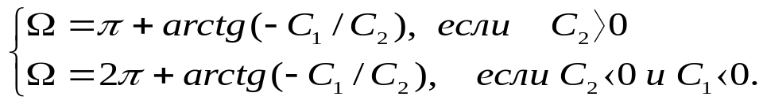
5)Определение большой полуоси и эксцентриситета (а,е)
Для определения большой полуоси и эксцентриситета орбиты сначала определяются начальные значения расстояния от притягивающего центра до КО, абсолютную величину скорости и угол 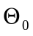между направлением вектора скорости и нормалью к радиус-вектору, соединяющему притягивающий центр с рассматриваемой точкой орбиты.
Искомые зависимости записываются в виде:
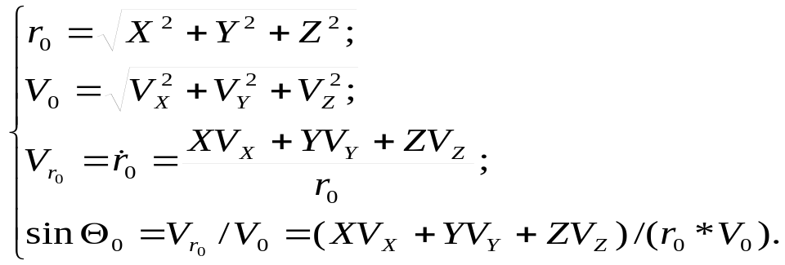
При этом во всех случаях принимается условие 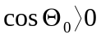. Это связано с тем, что отсчет углов Ө ведется в направлении движения КО и, следовательно
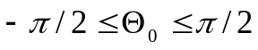
Используя известные зависимости для большой полуоси, фокального параметра и эксцентриситета определяются:
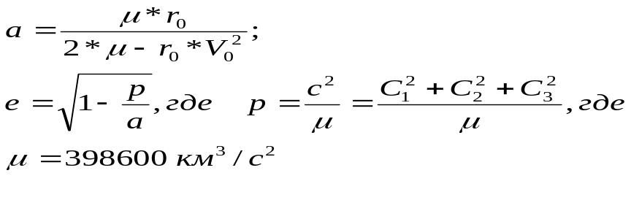
6) Определение аргумента перигея и времени прохождения через перицентр ( ω,τ)
Для определения аргумента перигея ω и времени прохождения КО через перицентр орбиты сначала определяется значение истинной аномалии в начальной точке, которое определяется по формуле:
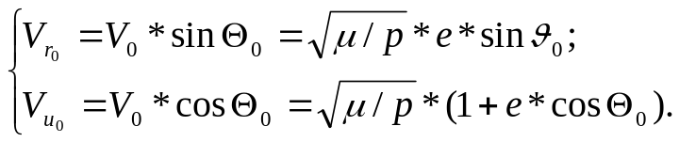 (7)
Используя известные зависимости
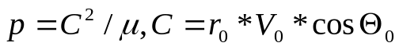
проведем преобразования, в результате которых получим
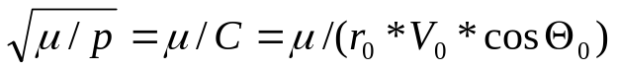
Подставляя в правые части формул (7), находим
Эта формула позволяет определить величину истинной аномалии КО в начальной точке.
Аргумент перигея
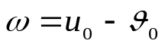,
где
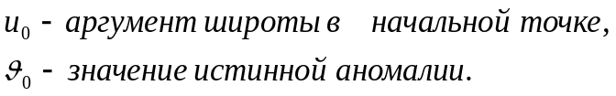
Аргумент широты определяется по формуле
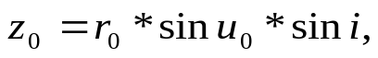
из которой можно получить искомые формулы для определения аргумента широты
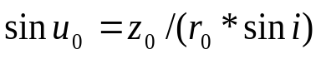
Время прохождения КО через перицентр τ вычисляется следующим образом:
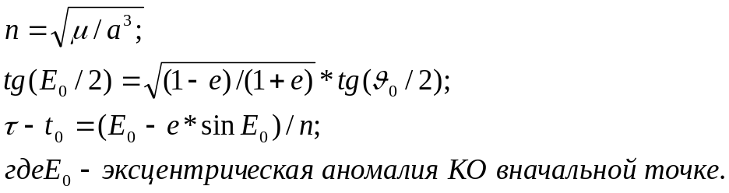
В исходном каталоге КО орбитальные параметры каждого КО хранятся с начальными значениями ошибок. Каждое последовательное измерение по КО уточняет его орбиту.

